INTRODUCCIÓN

OBJETIVOS  
Dentro del documento se pretende dar un conocimiento al cliente sobre el producto ofrecido y el correcto uso del mismo en cada uno de los módulos relacionados con los requerimientos solicitados.  
ALCANCE  
El alcance de dicho documento está delimitado hasta el punto en que se demuestre el contenido necesario para dar un uso adecuado del software a entregar y a su vez conocimiento para su entendimiento en cada una de las vistas y botones que presenta el mismo.  
RESTRICCIONES  
No se explicara a detalle el funcionamiento interno el software tal y como el almacenamiento de la información o bien la relación de los componentes en el mismo.

SISTEMA DE CONTROL DE GASTOS

REQUISITOS PARA LA INSTALACIÓN  
Tener instalado un servidor local de postgreSQL 9.4 o superior

INSTALACION

Para poder abrir el programa, daremos doble clic al icono siguiente:

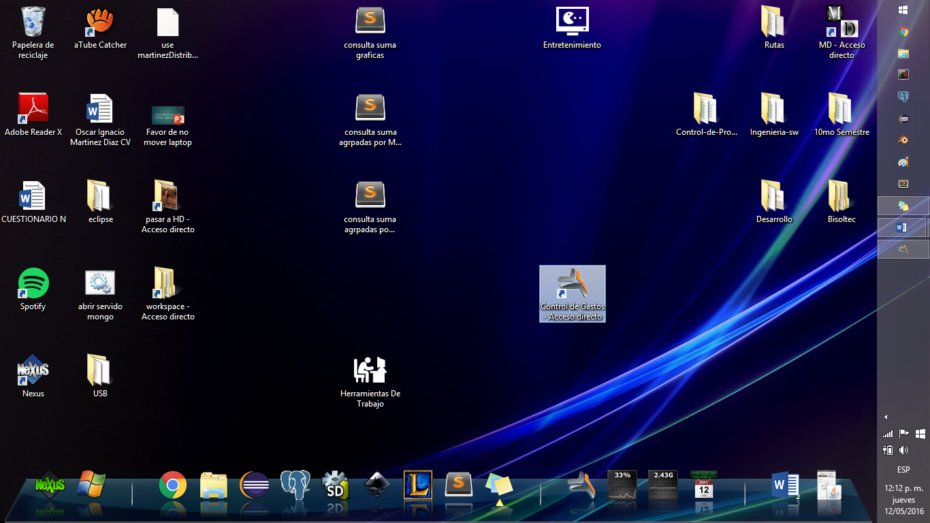

El cual nos abrirá nuestra interfaz principal

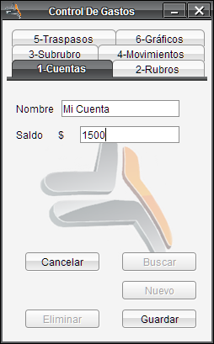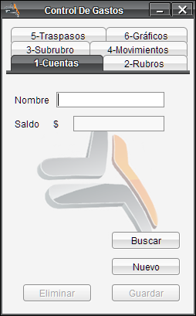

## CUENTAS

IMPORTANTE: Primero que nada, para el manejo óptimo de nuestro sistema, será necesario crear mínimo una cuenta para ello seguiremos los siguientes pasos:

1. Daremos clic en el botón  de nuestro programa, el cual habilitara el área de texto de cantidad
2. Pondremos un nombre a nuestra cuenta, para este caso 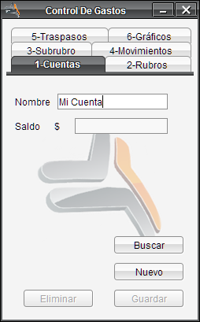
3. Ahora ingresaremos una cantidad inicial con la que abriremos la cuenta, para nuestro caso

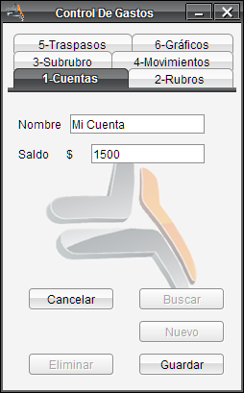

1. Daremos un clic en el botón  y el sistema nos confirmará si se ha podido guardar nuestra cuenta

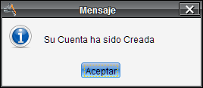

1. En caso de necesitar realizar algún tipo de modificación, después de la creación de la cuenta, queda habilitado el botón de modificar.

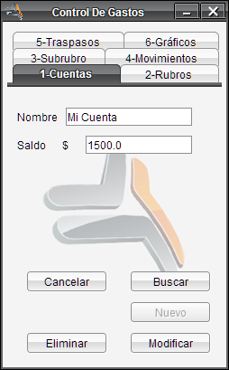

## CREACION Y MANEJO DE RUBROS

1. Crearemos un Rubro, para ello daremos clic arriba en la pestaña: 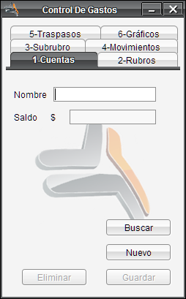 la cual nos desplegara la siguiente área de trabajo

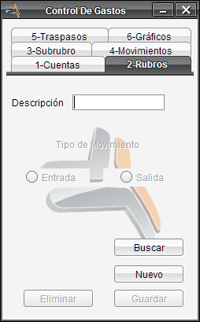

1. Daremos clic en el botón  , el cual habilitara el área de texto de Descripción y Tipo de Movimiento
2. Agregaremos en el área de texto de Descripción, el nombre de nuestro Rubro. 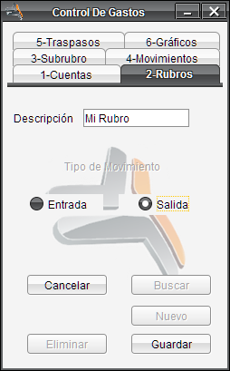
3. Ahora determinaremos si nuestro rubro generará un gasto o una ganancia a nuestra cuenta, para nuestro caso, generará un gasto, por lo cual seleccionaremos la casilla   
   
4. Click en botón  para que el movimiento quede guardado en la Base de Datos, el sistema nos avisará si se realizó correctamente.

## 

## CREACION Y MANEJO DE SUBRUBROS

1. Crearemos un Subrubro, para ello daremos clic arriba en la pestaña:  la cual nos desplegara la siguiente área de trabajo.
2. Daremos clic en el botón  , el cual habilitara el área de texto de Descripción y Tipo de Movimiento
3. Agregaremos en el área de texto de Descripción, el nombre de nuestro Subrubro. 
4. Agregaremos en el área de texto de Rubro, el nombre de nuestro Subrubro.   
   
5. Click en botón  para que el movimiento quede guardado en la Base de Datos, el sistema nos avisará si se realizó correctamente.

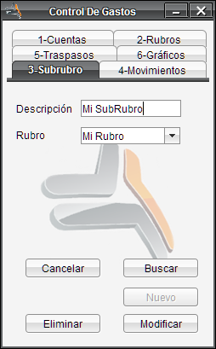

1. En caso de necesitar realizar algún tipo de modificación, después de la creación de la cuenta, queda habilitado el botón de modificar.

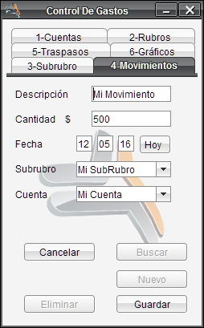

## CREACION Y MANEJO DE MOVIMIENTOS

1- Se asigna una descripción al movimiento que se desee registrar (Ej. Nómina Bisoltec) 

2- La cantidad que se le asignará (Ej. 500) 

3- La fecha del movimiento (puede considerarse la fecha actual o cualquier otra que se requiera) 

4- El Subrubro(Ej. Luz, Agua), además de la Cuenta (que debió ser dada de alta con anterioridad). 

Se tiene las opciones para:

* **Buscar** si es que ya existiera el movimiento.
* **Guardar** para cuando ya se asignaron los datos.
* **Eliminar** cuando se requiera eliminar el movimiento en caso de error.

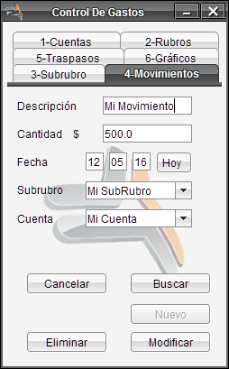

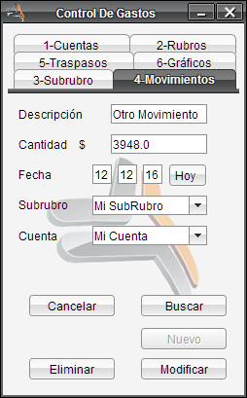5-En caso de necesitar realizar algún tipo de

modificación, después de la creación del

movimiento, queda habilitado el botón de

modificar.

## 

## CREACION Y MANEJO DE TRASPASOS

1- El campo ID solo se requerirá al realizar una búsqueda.  Al dar clic en  se habilitan las casillas de Monto, Origen y Destino.

2- Se ingresa el 

3- En se elegirá la cuenta de la cual se hará el traspaso.

4 En se elegirá la cuenta a la cual se hará el traspaso.

Se tiene las opciones para:

* **Buscar** si es que ya existiera el movimiento.
* **Guardar** para cuando ya se asignaron los datos.
* **Eliminar** cuando se requiera eliminar el movimiento en caso de error.

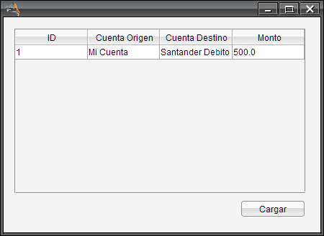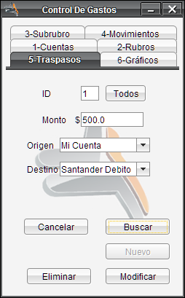 5- En caso de necesitar realizar algún tipo de modificación, después de la creación del traspaso, queda habilitado el botón de modificar.

## GRAFICOS

1- Se podrán obtener gráficas de Porcentaje:

* **Rubros** muestra por gastos realizados que porcentaje le corresponde a cada rubro existente. 
* **Subrubros** muestra por gastos realizados que porcentaje le corresponde a cada Subrubro existente. 

2- Se podrán obtener gráficas de Monitoreo:

* **Por Rubro** mostrando por rango de tiempo que se le asigna, muestra que tanta variación existe entre un gasto y otro. 
* **Todo** muestra en todos los rubros cuanto se ha gastado según los movimientos realizados. 

Se elige la fecha a partir de la cual se necesita que se muestre el gráfico por Rubros. 

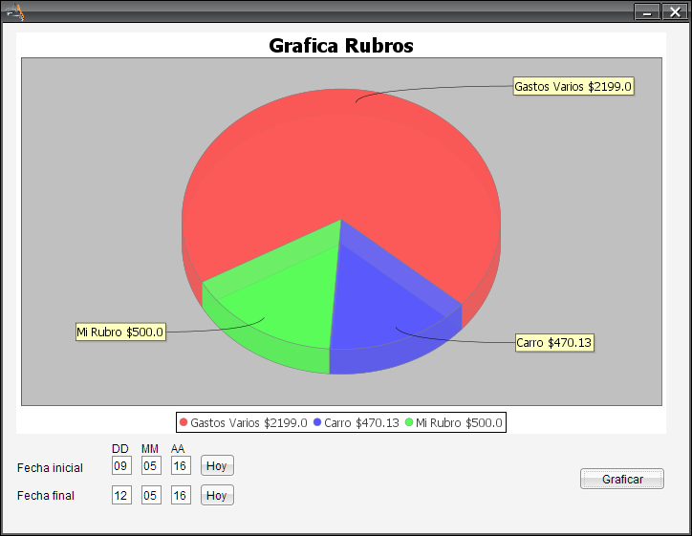

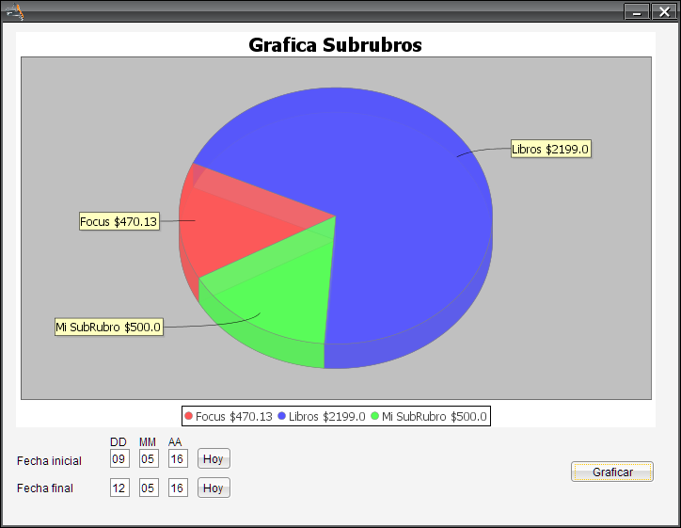Se elige la fecha a partir de la cual se necesita que se muestre el gráfico por Subrubros.



Si la gráfica se requiere por un solo rubro, se elige el botón, además de especificar datos como el año, rubro, mes inicial y mes final.



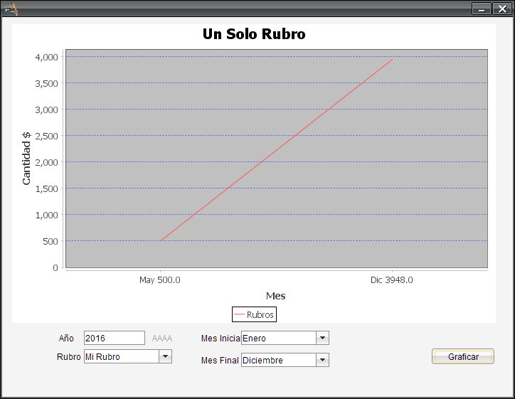

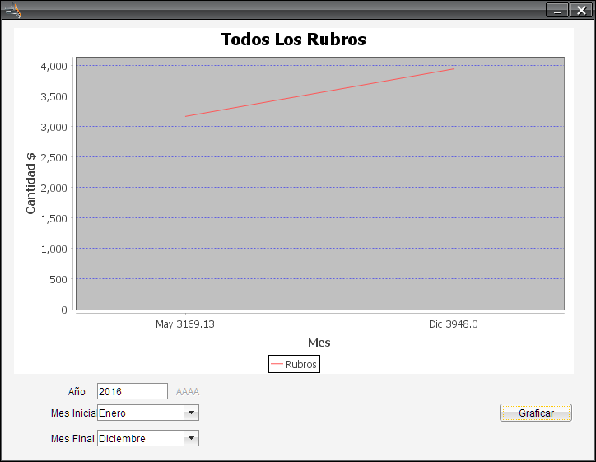Si la gráfica se requiere por todos los rubros, se elige el botón, además de especificar datos como el año, mes inicial y mes final.

